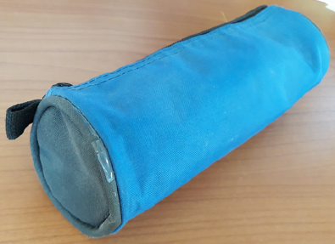
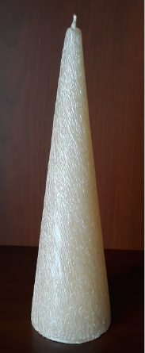
- Les objets ci-dessous ont la forme de solides étudiés en cours. Donne la nature de chacun de ces objets.
K
H
I
E
3
1
2
Série 1

  - cylindre de révolution
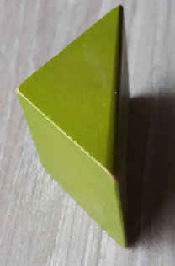

  - prisme droit


  - cube
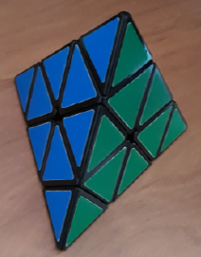

  - pyramide



  - boule

  - cône de révolution
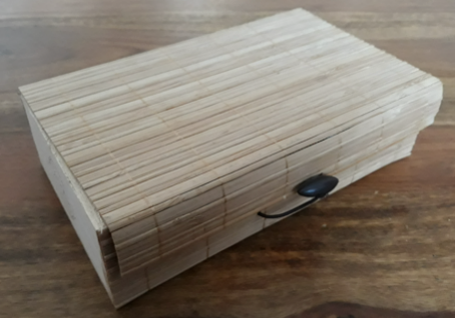

  - pavé droit


  - cylindre de révolution


  - sphère


  - cylindre de révolution

- Sur le solide ci-contre :
  - colorie une face en rouge ;
  - repasse une arête en vert ;
  - marque un sommet en bleu.
Série 1

- Complète à l’aide de la figure ci-contre.
  - La flèche désigne une face du solide. Elle se nomme HIE .
1
  - La flèche désigne un sommet du solide. Il se nomme K .
2
  - La flèche désigne une arête du solide.
Elle se nomme [HK] .
3
- Description de solides
  - Quels sont la nature et le nom de ce solide ? C’est le cube ABCDEFGH.
D
C
B
A
H
G
F
E
  - Combien a-t-il de sommets ? Il a 8 sommets.
  - Quelle est la nature de ses faces ? Ses faces sont des carrés.
  - Nomme toutes ses faces : Ses faces sont ABCD, BCGF, EFGH, ADHE, ABFE et DCGH.

- Apparence

En regardant la représentation ci-contre d’un parallélépipède rectangle, Anne dit : « L’angle est obtus ». « Mais non, l’angle est droit. » lui répond Fadi. Commenter ces affirmations.
D
A
B
C
H
E
F
G

Sur la représentation en perspective cavalière, l’angle est obtus.

En réalité, puisque ABCDEFGH est un parallélépipède rectangle, le quadrilatère ABCD est un rectangle.

Donc l’angle est droit.
F
A
B
C
D
E
H
  - Quelle est la nature du solide ci-contre ?

C’est une pyramide.
  - Quel est son sommet principal ? C’est F.
  - Quelle est la nature de la base de ce solide ? C’est un pentagone.
  - Donne un nom de cette base : Cette base peut s’appeler ABCDE.
  - Quelle est la nature des faces latérales de ce solide ? Ce sont des triangles.
  - Cite une arête latérale de ce solide : [FA] est une arête latérale.
  - Quelle est la hauteur de ce solide ? C’est [FH].

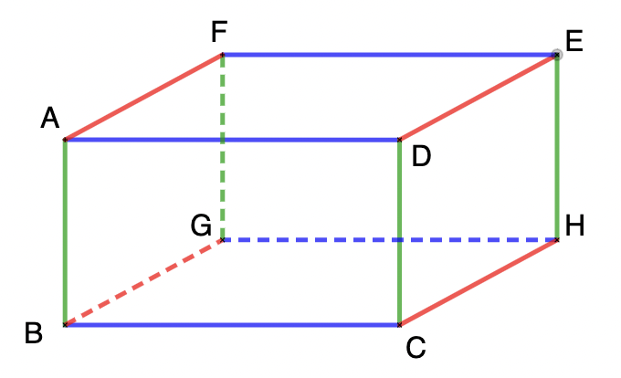
- On considère le parallélépipède rectangle ABCDEFGH représenté ci-dessous.
  - Repasse en rouge toutes les arêtes qui ont la même longueur que le segment [BG].
  - Repasse en bleu toutes les arêtes qui ont la même longueur que le segment [GH].
Série 1
  - Repasse en vert toutes les arêtes parallèles à l'arête [CD].
  - Quelle est :
- la nature de la face CDEH ? C’est un rectangle.
- la nature de la face AFED ? C’est un rectangle.
- la face opposée à la face DEHC ? C’est AFGB.
- la face opposée à la face GBCH ? C’est FADE.
- la nature du triangle CDE ? CDE est un triangle rectangle en D.
  - Nomme :
    - une arête perpendiculaire à l'arête [BC] : [AB] ou [CD]ou [CH] ou [BG],
    - une arête parallèle à l'arête [DE] : [AF] ou [BG] ou [CH].
    - toutes les arêtes perpendiculaires à l'arête [FG] : [AF], [FE], [BG] et [GH].

O
S
R
E
  - Quelle est la nature du solide ci-contre ?

C’est un cylindre de révolution.
  - Décris une base de ce solide.

Ses bases sont le disque de centre O passant par S et le disque de centre R et de rayon RE.
  - Que représente le segment [OR] pour ce solide ?

[OR] est la hauteur de ce cylindre.
B
C
A
D
E
F
  - Quelle est la nature du solide ci-contre ?

C’est un prisme droit à base triangulaire.
  - Donne un nom de ce solide :

Il peut s’appeler ABCDEF.
  - Quelle est la nature des bases de ce solide ?

Ses bases sont des triangles.
  - Colorie ces bases.
  - Nomme ces deux bases : Ces bases sont ABC et DEF.
  - Quelle est la nature des faces latérales ?

Les faces latérales sont rectangulaires.
  - Combien ce solide a-t-il de faces latérales ? Ce solide a 3 faces latérales.
  - Colorie les arêtes latérales de ce solide.
  - Cite une hauteur de ce solide : Une hauteur de ce solide est [AD] ou [BE] ou [FC].

